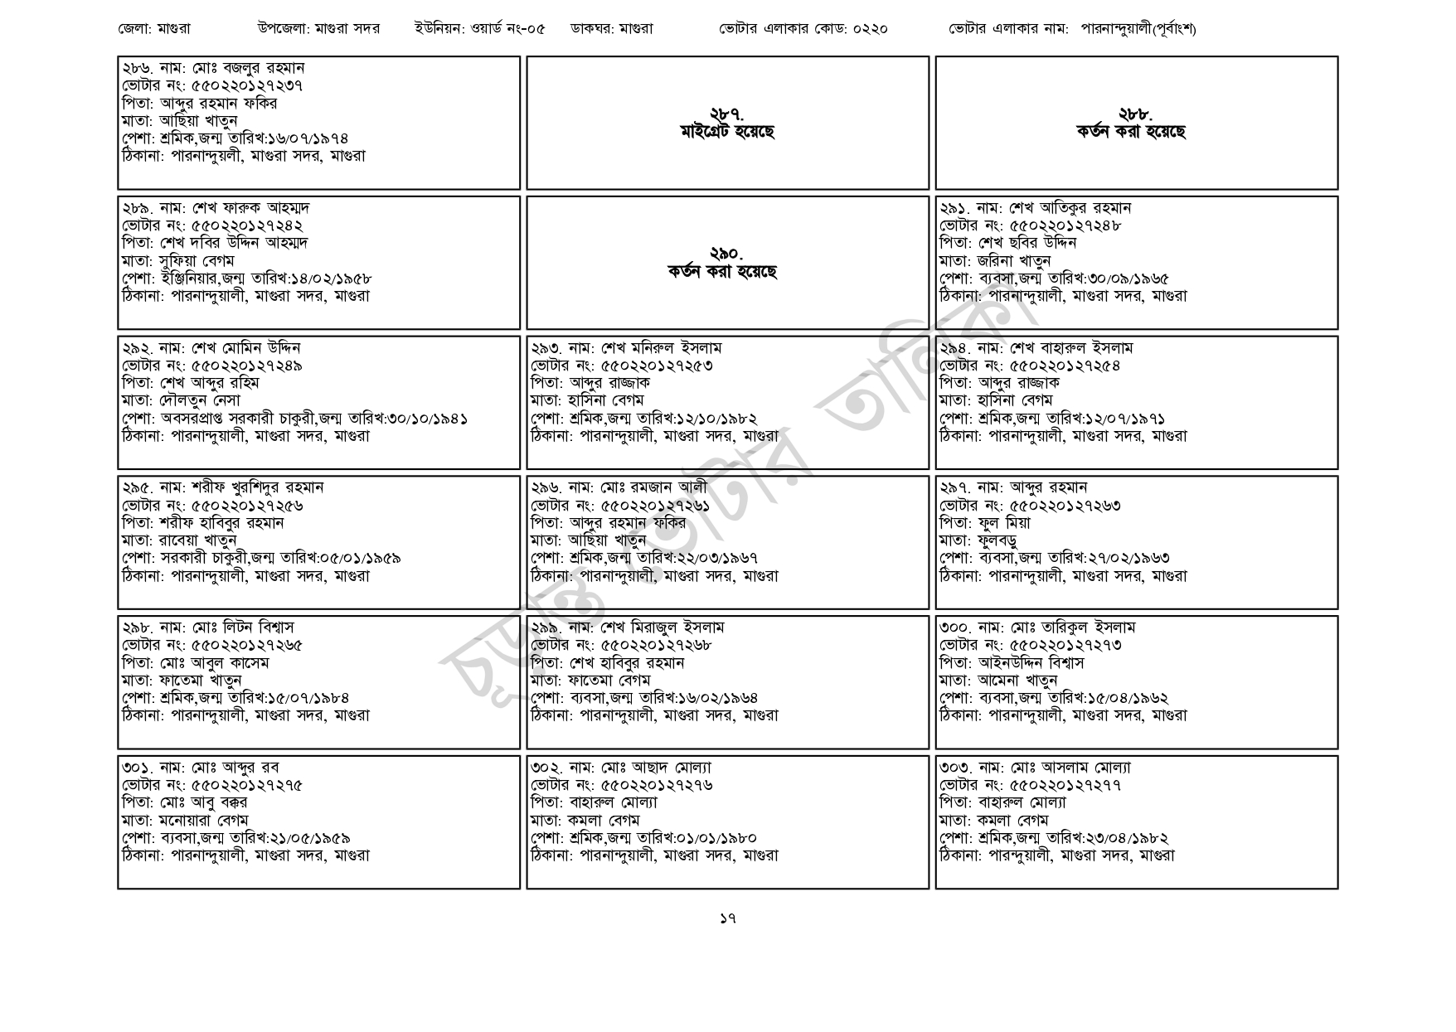
জেলা: মাগুরা
উপজেলা: মাগুরা সদর ইউনিয়ন: ওয়ার্ড নং-০৫
ডাকঘর: মাগুরা
ভোটার এলাকার কোড: ০২২০
ভোটার এলাকার নাম: পারনান্দুয়ালী(পূর্বাংশ)
| ২৮৬. নাম: মোঃ বজলুর রহমান
[ভোটার নং: ৫৫০ 220 127237 পিতা: আব্দুর রহমান ফকির
মাতা: আছিয়া খাতুন
পেশা: শ্রমিক,জন্ম তারিখ: ১৬/০৭/১৯৭৪
ঠিকানা: পারনান্দুয়লী, মাগুরা সদর, মাগুরা
| ২৮৯. নাম: শেখ ফারুক আহম্মদ
[ভোটার নং: ৫৫0220127242 পিতা: শেখ দবির উদ্দিন আহম্মদ
মাতা: সুফিয়া বেগম
পেশা: ইঞ্জিনিয়ার,জন্ম তারিখ: ১৪/০২/১৯৫৮
ঠিকানা: পারনান্দুয়ালী, মাগুরা সদর, মাগুরা
| ২৯২. নাম: শেখ মোমিন উদ্দিন
[ভোটার নং: ৫৫0220127249 পিতা: শেখ আব্দুর রহিম
মাতা: দৌলতুন নেসা
পেশা: অবসরপ্রাপ্ত সরকারী চাকুরী,জন্ম তারিখ: ৩০/১০/১৯৪১
ঠিকানা: পারনান্দুয়ালী, মাগুরা সদর, মাগুরা
২৯৫. নাম: শরীফ খুরশিদুর রহমান
[ভোটার নং: ৫৫0220127256
পিতা: শরীফ হাবিবুর রহমান
মাতা: রাবেয়া খাতুন
পেশা: সরকারী চাকুরী,জন্ম তারিখ:০৫/০১/১৯৫৯ ঠিকানা: পারনান্দুয়ালী, মাগুরা সদর, মাগুরা
| ২৯৮. নাম: মোঃ লিটন বিশ্বাস
ভোটার নং: ৫৫০ 220 127265 পিতা: মোঃ আবুল কাসেম
মাতা: ফাতেমা খাতুন
পেশা: শ্রমিক,জন্ম তারিখ: ১৫/০৭/১৯৮৪
ঠিকানা: পারনান্দুয়ালী, মাগুরা সদর, মাগুরা
৩০১. নাম: মোঃ আব্দুর রব
[ভোটার নং: ৫50220127275 পিতা: মোঃ আবু বক্কর
মাতা: মনোয়ারা বেগম
পেশা: ব্যবসা,জন্ম তারিখ:২১/০৫/১৯৫৯
ঠিকানা: পারনান্দুয়ালী, মাগুরা সদর, মাগুরা
২৮৭. মাইগ্রেট হয়েছে
20. কর্তন করা হয়েছে
| ২৯৩. নাম: শেখ মনিরুল ইসলাম
[ভোটার নং: ৫৫০220127253 পিতা: আব্দুর রাজ্জাক মাতা: হাসিনা বেগম
পেশা: শ্রমিক,জন্ম তারিখ:১২/১০/১৯৮২ ঠিকানা: পারনান্দুয়ালী, মাগুরা সদর, মাগুরা
| ২৯৬. নাম: মোঃ রমজান আলী ভোটার নং: ৫৫০220 127261 পিতা: আব্দুর রহমান ফকির মাতা: আছিয়া খাতুন
পেশা: শ্রমিক,জন্ম তারিখ:২২/০৩/১৯৬৭ ঠিকানা: পারনান্দুয়ালী, মাগুরা সদর, মাগুরা
| ২৯৯. নাম: শেখ মিরাজুল ইসলাম ভোটার নং: ৫৫0220127268 পিতা: শেখ হাবিবুর রহমান মাতা: ফাতেমা বেগম
পেশা: ব্যবসা,জন্ম তারিখ: ১৬/০২/১৯৬৪ ঠিকানা: পারনান্দুয়ালী, মাগুরা সদর, মাগুরা
৩০২. নাম: মোঃ আছাদ মোল্যা ভোটার নং: ৫৫0220127276 পিতা: বাহারুল মোল্যা মাতা: কমলা বেগম
পেশা: শ্রমিক,জন্ম তারিখ:০১/০১/১৯৮০ ঠিকানা: পারনান্দুয়ালী, মাগুরা সদর, মাগুরা
২৮৮.
কর্তন করা হয়েছে
| ২৯১. নাম: শেখ আতিকুর রহমান ভোটার নং: ৫৫0220127248
পিতা: শেখ ছবির উদ্দিন মাতা: জরিনা খাতুন
পেশা: ব্যবসা,জন্ম তারিখ:৩০/০৯/১৯৬৫ ঠিকানা: পারনান্দুয়ালী, মাগুরা সদর, মাগুরা
| ২৯৪ নাম: শেখ বাহারুল ইসলাম
[ভোটার নং: ৫৫0220127254 পিতা: আব্দুর রাজ্জাক
মাতা: হাসিনা বেগম
পেশা: শ্রমিক,জন্ম তারিখ:১২/০৭/১৯৭১ ঠিকানা: পারনান্দুয়ালী, মাগুরা সদর, মাগুরা
| ২৯৭. নাম: আব্দুর রহমান
ভোটার নং: ৫৫০220 127263 পিতা: ফুল মিয়া
মাতা: ফুলবড়ু
পেশা: ব্যবসা,জন্ম তারিখ:২৭/০২/১৯৬৩ ঠিকানা: পারনান্দুয়ালী, মাগুরা সদর, মাগুরা
৩০০. নাম: মোঃ তারিকুল ইসলাম ভোটার নং: ৫৫০220127273 পিতা: আইনউদ্দিন বিশ্বাস
মাতা: আমেনা খাতুন
পেশা: ব্যবসা,জন্ম তারিখ: ১৫/০৪/১৯৬২ ঠিকানা: পারনান্দুয়ালী, মাগুরা সদর, মাগুরা
৩০৩. নাম: মোঃ আসলাম মোল্যা ভোটার নং: ৫৫০220127277 পিতা: বাহারুল মোল্যা
মাতা: কমলা বেগম
পেশা: শ্রমিক,জন্ম তারিখ: ২৩/০৪/১৯৮২ ঠিকানা: পারন্দুয়ালী, মাগুরা সদর, মাগুরা
১৭

